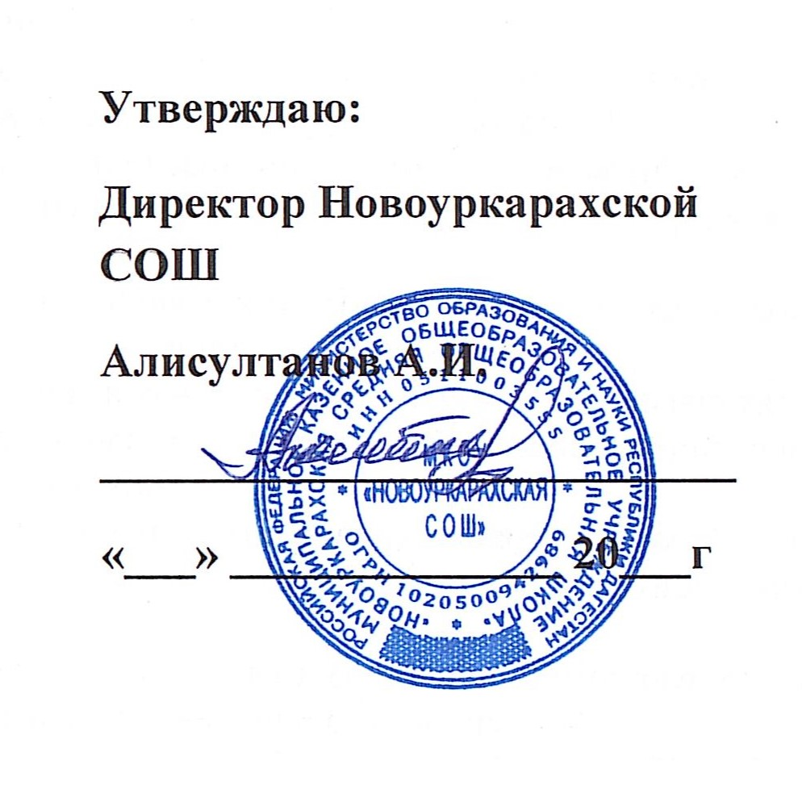

ПОЛОЖЕНИЕ
о первичном отделении общероссийской общественно-государственной детско-юношеской организации «Движение первых» муниципального казенного общеобразовательного учреждения средней общеобразовательной школы

- Общие положения

- Настоящее положение разработано на основании Федерального закона от 29.12.2012 №273 – ФЗ «Об образовании в Российской Федерации» и Указа Президента РФ от 29.10.2015 года №536 «О создании Общероссийской общественно-государственной детско–юношеской организации «Движение первых» (далее Организация, РДШ). Деятельность школьного движения осуществляется на основе Конвенции о правах ребенка, Конституции РФ, Закона РФ от 19.05.1995 N 82-ФЗ (ред. от 02.06.2016) "Об общественных объединениях".
- Первичное отделение Общероссийской общественно-государственной детско-юношеской организации «Движение первых» является добровольным, самоуправляемым общественно-государственным объединением, осуществляющим свою деятельность в соответствии с законодательством Российской Федерации, созданным для достижения целей, определенных Уставом Российского движения школьников.
- Деятельность Первичного отделения основывается на принципах самоуправления, добровольности участия, равноправия, законности и гласности.
- Российское движение школьников имеет свою символику: эмблему, флаг. Первичное отделение Движение первых не вправе иметь собственную символику, отличную от символики Движение первых.

2. Цели и задачи первичного отделения Движение первых
2.1. Цели:
- совершенствование государственной политики в области воспитания подрастающего поколения;
содействие формированию личности на основе присущей российскому обществу системы ценностей.
2.2. Задачи:
- предоставлять возможность школьникам проявить себя, реализовать свой потенциал и получить признание;
- воспитывать чувства патриотизма, формировать у подрастающего поколения верность Родине, готовность к служению Отечеству и его вооружѐнной защите;
- формировать содружество учащихся на основе любви к школе, малой родине, своей стране, уважения традиций и соблюдения Устава школы, толерантности и товарищества;
- формировать у учащихся позитивное отношение к ЗОЖ;
- формировать активную жизненную позицию по отношению к здоровью, проявляющейся в поведении и деятельности и осознанном противостоянии разрушающим здоровье факторам;
- содействовать укреплению мира, дружбы и согласия между народами, предотвращению социальных, национальных, религиозных конфликтов;
- пропагандировать среди школьников идеи добровольного труда на благо общества и здорового образа жизни;
- повышать информационно-медийную грамотность современных школьников.

3. Структура первичного отделения «Движение первых»

3.1. Первичная организация состоит из проектных команд всех учащихся, от 8 до 18 лет, написавших заявление о вступлении в «Движение первых»
3.2. Члены первичной организации объединяются в проектные разновозрастные команды по направлениям деятельности организации. При формировании проектных команд учитывается личное желание учащегося.
3.3. По направлению деятельности формируется как минимум одна команда. Максимальное количество проектных команд по направлению не ограничено. Член организации может состоять в нескольких проектных командах. Количество участников проектной команды - от 5 человек.
3.4. Из числа учащихся, членов первичной организации, избираются руководители проектных команд по направлениям. Количество проектов, реализуемых одной проектной командой по направлению не ограничено.
3.5.Первичное отделение «Движение первых» самостоятельно определяет свою структуру, избирает из своего состава Лидера - председателя и Штаб «Движение первых» по направлениям деятельности: личностное развитие, гражданская активность, военно-патриотическое и информационно-медийное.

4. Порядок формирования, права и обязанности участников первичного отделения «Движение первых»

4.1. Участником Организации может быть любой учащийся школы в возрасте от 8 до 18 лет.
4.2. Участие в Организации и выход из Организации является добровольным.
4.3. Участие в «Движение первых» осуществляется на основании письменного заявления учащегося или его законных представителей (для несовершеннолетних членов). 4.4.Участники первичного отделения «Движение первых» обязаны:
- соблюдать Устав «Движение первых»;
- выполнять решения руководящих органов Организации и Первичного отделения, принятые в соответствии с целями и задачами Устава «Движение первых»
- участвовать во всех проводимых Организацией мероприятиях;
- оказывать содействие Организации в достижении еѐ целей и задач;
- не совершать действий, дискредитирующих Организацию и наносящих ущерб еѐ деятельности;
- не совершать действий (бездействия), которые существенно затрудняют или делают невозможным достижение целей, ради которых создана Организация.
4.5. Участники первичного отделения Движение первых имеют право:
- выдвигать кандидатуры, избирать и быть избранными в выборные органы Организации;
- свободно излагать свои взгляды и вносить предложения;
- обращаться с запросами и заявлениями и получать ответ по существу своего обращения;
- получать информацию о деятельности Организации, о еѐ руководящих, исполнительных, контрольно-ревизионных органах и структурных подразделениях;
- осуществлять деятельность, способствующую улучшению воспитания подрастающего поколения и формирования личности на основе присущей российскому обществу системы ценностей;
- свободно распространять информацию о своей деятельности, пропагандировать свои взгляды, цели, задачи;
- организовывать и проводить собрания, акции, шествия и иные публичные мероприятия;
- осуществлять деятельность в области содействия благотворительности и добровольчества;
- выступать с инициативами по различным вопросам общественной жизни;
- организовывать и проводить конкурсы, фестивали, лекции, практикумы, мастер-классы и т.п.;
- проводить социологические исследования и мониторинги, заниматься научно- исследовательской деятельностью;
- осуществлять информационную, рекламную, издательскую и полиграфическую деятельность в целях сохранения, пропаганды и распространения знаний в области воспитания подрастающего поколения и формирования личности с учетом современных информационных и инновационных технологий.
4.6.За несоблюдение Устава, невыполнение своих обязанностей, а также за совершение действий, дискредитирующих Организацию, участник может быть исключен из Организации. Решения об исключении из Организации принимаются теми же руководящими органами Организации и еѐ отделений, которые принимали решение об участии в Организации. Решение об исключении может быть обжаловано в вышестоящие органы Организации, вплоть до общего собрания Организации.
4.7. Участник первичного отделения может быть членом других детских общественных объединений и организаций, если их цели не противоречат Уставу Движение первых и настоящему Положению.

- Содержание деятельности первичного отделения Движение первых

Содержание деятельности Первичного отделения Движение первых определяется программами и планами, разрабатываемыми куратором, активом первичного отделения Движение первых по направлениям деятельности Движение первых:
5.1. Личностное развитие Цель: Развитие творческого потенциала личности, создание благоприятных условий для движение првых, формирование позитивного отношения к здоровому образу жизни и осознанного выбора им профессии. Личностное развитие включает три направления: Творческое развитие:
- организация творческих событий - фестивалей и конкурсов, акций и флешмобов;
- развитие детских творческих проектов и продвижение детских коллективов;
- проведение культурно-образовательных программ – интерактивных игр, семинаров, мастер-классов, открытых лекториев, встреч с интересными людьми;
- проведение культурно-досуговых программ: посещение музеев, театров, концертов; организация экскурсий.
Популяризация ЗОЖ среди школьников:
- организация профильных событий - фестивалей, конкурсов, соревнований, акций и флешмобов;
- организация туристических походов и слѐтов;
- организаций мероприятия, направленных на популяризацию комплекса ГТО;
- поддержка работы школьных спортивных секций;
- развитие детских творческих проектов и продвижение детских коллективов.
Популяризация профессий:
- проведение образовательных мероприятий и программ, направленных на определение будущей профессии – интерактивных игр, семинаров, мастер-классов, открытых лекториев, встреч с интересными людьми;
- популяризация научно-изобретательской деятельности;
- поддержка и развитие детских проектов;
- организация профильных событий – фестивалей, конкурсов, олимпиад, акций, флешмобов.
5.2. Гражданская активность: волонтерская деятельность отряда «Мы рядом», изучение истории и краеведение, «Школа Безопасности» – воспитание культуры безопасности среди детей и подростков:
- занятия добровольческой деятельностью;
- изучение и охрана природы и животных;
- знакомство с родным краем;
- посещение и помощь в организации мероприятий в музеях, театрах, библиотеках, домах культуры;
- помощь людям пожилого возраста и всем тем, кому нужна поддержка;
- помощь в организации спортивных и образовательных мероприятий;
- изучение истории и краеведение;
- встречи с ветеранами и Героями РФ;
- культура безопасности.
5.3. Военно-патриотическое направление
- работа отряда ЮИД «Светофор», военно-спортивного клуба «Экстрим», и вовлечение в них детей;
- организация профильных событий, направленных на повышение интереса у детей к службе в ВС РФ, в том числе военных сборов, военно-спортивных игр, соревнований, акций;
- проведение образовательных программ – интерактивных игр, семинаров, мастер-классов, открытых лекториев, встреч с интересными людьми и Героями России.
5.4. Информационно-медийное направление:
- работа школьного пресс-центра и освещение деятельности «Движение первых» в социальных сетях, включая съемку видеороликов;
- выпуск школьной газеты, подготовка материалов для районной газеты «Новоуркарахские новости».

6. Руководство первичного отделения «Движение первых»

6.1.Ответственный за внедрение и развитие Общероссийской общественно-государственной детско-юношеской организации «Движение первых» - старшая вожатая.
6.2. Формы документации:
1. Устав «Движение первых».
2. Положение о первичной организации «Движение первых»
3. Списки членов организации с указанием обязанностей каждого.
4. План работы регионального отделения «Движение первых».
5. Календарный план работы первичного отделения «Движение первых»
6. Анализ деятельности первичного отделения «Движение первых»за год.
7. Другие документы: положения, памятки, рекомендации, сценарии и др.

Настоящее Положение вступает в силу с момента его утверждения Образовательной организацией и действует бессрочно, до замены его новым Положением.

